附件9
桂林市2020年度第二批直接面试期间疫情防控注意事项

根据《桂林市2020年度直接面试公开招聘事业单位人员、非实名编制人员、聘用人员控制数人员及后勤服务聘用人员控制数人员公告（第二批）》、《各类现场笔试面试新冠肺炎疫情防控指引》及新冠肺炎疫情防控有关要求，确保每一位考生身体健康，面试期间考生疫情防控注意事项如下:
1.请广大考生近期注意做好自我健康管理，在面试前14天申领“广西健康码”，并自我健康观察14天，不前往国内疫情中、高风险地区，不出国(境)，不参加聚集性活动。(“广西健康码”申请方式详见附件)
2.持“广西健康码”非绿码的考生和来自国内疫情中、高风险地区的考生，并于面试当天提供7天内新冠病毒核酸检测阴性证明。
3.考生应自备一次性使用医用口罩或医用外科口罩，除身份确认、面试答题环节需摘除口罩以外，全程佩戴口罩，做好个人防护。
4.考生应至少提前30分钟到达考点。考生通过体温检测通道时，应保持人员间隔大于1米，有序接受体温测量，亮绿码或扫码进入考点。“广西健康码”为绿码及现场测量体温正常(<37.3℃)且无咳嗽等呼吸道异常症状的考生方可进入考点。
5. 考生应提前熟悉考点地址和交通路线，根据疫情防控要求，考点不提供停车场地，禁止停放汽车，请考生自行解决停车问题。
6.面试期间，考生要自觉维护考试秩序，与其他考生保持安全距离，服从现场工作人员安排，面试结束后按规定有序离场，不得在考点学校内逗留、聚集。如考生在候考、面试过程中出现发热、咳嗽、乏力、鼻塞、流涕、咽痛、腹泻等症状，应及时向考务工作人员报告。经现场医疗卫生专业人员评估后，综合研判具备参加面试条件的，继续参加面试；不具备相关条件的，不得参加面试，由现场医疗卫生人员按规定妥善处置。
7. 考生在考点、考场应注意个人卫生习惯，咳嗽、打喷嚏时用纸巾或手肘遮挡口鼻，使用过的口罩等防护用品必须投入指定的废弃口罩垃圾桶。
8.凡隐瞒或谎报旅居史、接触史、健康状况等疫情防控重点信息，不配合工作人员进行防疫检测、询问等造成不良后果的，取消面试资格，终止考试;如有违法情况，将依法追究法律责任。
附件：广西健康码用户操作指引
广西健康码用户操作指引

手机如何申请“健康码”：
第一步：登录微信“桂人助”小程序
▼进入注册页面：微信搜索“桂人助”小程序或直接识别下方小程序二维码直接进入注册页面。
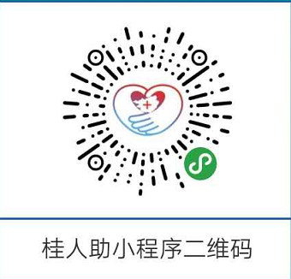

第二步：完成实名认证信息填报
▼进行实名认证页面：完成登录后，点击页面右下角“我的”按钮，选择“实名认证”，进入信息填报页面。
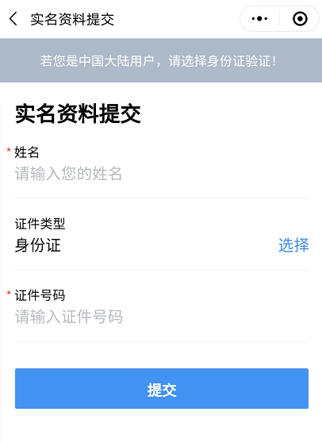

第三步：完成健康上报信息填报
▼进行健康上报页面：实名注册后，在小程序首页点击“健康信息上报”，根据本人实际情况，按要求填写个人近期情况，完成后点击“提交”按钮。
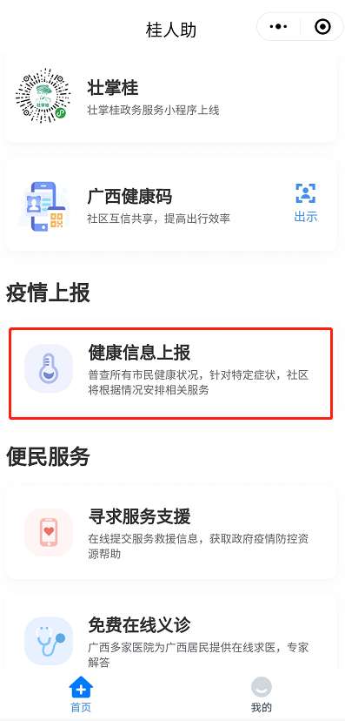

第四步：获取健康码
▼点击小程序“首页”按钮：健康信息上报完成后，可点击首页中“广西健康码”按钮，生成广西健康码。

